Направление "Герои", посвященное спортивным достижениям, Паралимпийским чемпионам
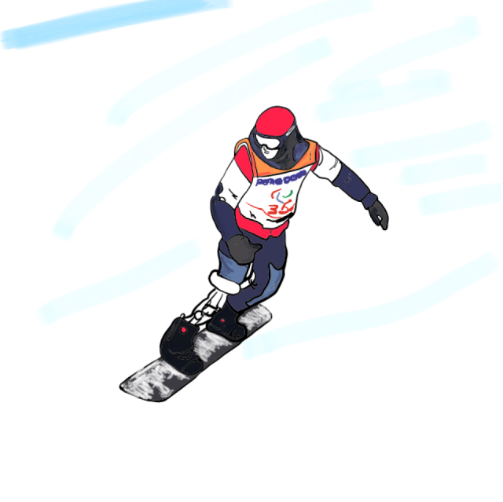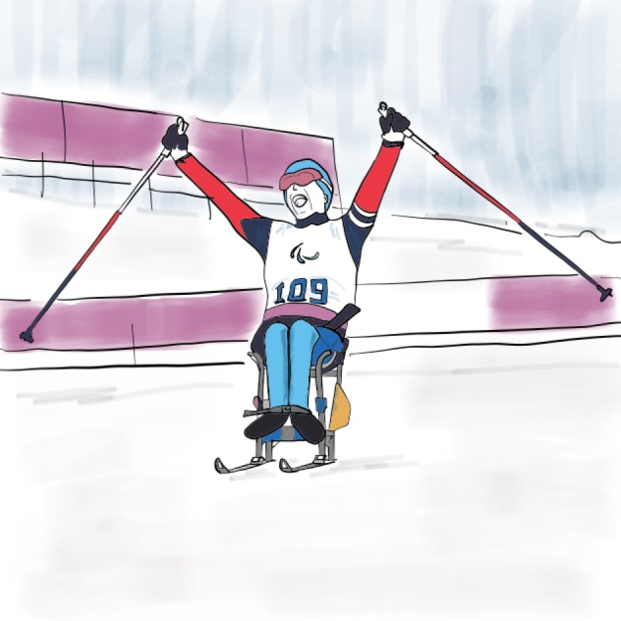
Паралимпийцы — ярчайший пример того, что человеческие возможности безграничны. Сильные духом люди, спортсмены достигают целей, преодолевая себя и внешние обстоятельства. Они радуются жизни, любят и ценят родных и близких, не пасуют перед препятствиями и добиваются новых побед!
Мы рассказываем о выдающихся спортсменах из нашей паралимпийской команды — представителях Москвы. У каждого из них особенная история, которая учит не сдаваться ни при каких обстоятельствах, вдохновляет преодолевать трудности и идти вперед.
Пекин-2022
Сборная России, которая должна была принять участие в зимних Паралимпийских играх, 6 марта вернулась из Пекина в Москву. Рейс с паралимпийцами в аэропорту встречали сотни болельщиков. Миллионы неравнодушных россиян поддерживают наших спортсменов в этой несправедливой ситуации, когда спорт перестал быть вне политики.
2 марта команды России и Белоруссии были допущены к участию в Паралимпиаде, однако спустя 17 часов Международный паралимпийский комитет изменил свое решение и запретил российским и белорусским спортсменам участвовать в Играх.
В составе российской делегации на Играх находился 71 спортсмен: 33 атлета представляли лыжные гонки и биатлон, 17 — сборные по следж-хоккею, десять — горнолыжный спорт, шесть — сноуборд, пять — керлинг на колясках.
Альтернативная паралимпиада
«Мы вместе. Спорт» в Ханты-Мансийске
Альтернативные игры для российских и белорусских паралимпийцев — «Мы вместе. Спорт» — прошли с 18 по 21 марта в Ханты-Мансийске. В них приняли участие порядка 70 российских спортсменов в шести видах паралимпийской программы — лыжные гонки, биатлон, керлинг, сноуборд, горные лыжи и следж-хоккей.
Для нашей страны это не первый опыт проведения альтернативных игр. Подобные соревнования уже проводились в 2016 году после недопуска паралимпийской сборной России на летнюю Паралимпиаду в Рио.

Сергей Шилов оставил большой спорт после полученной в аварии травмы позвоночника. Первые два года Сергей надеялся, что снова встанет на ноги. Потом понял, что чуда не случится. “Об алкоголе я никогда не думал. Меня окружали любящие люди. Я чувствовал ответственность за них”, – говорит Сергей. Шилов с гордостью называет себя универсалом, он участвовал в 10 паралимпиадах: пяти летних и пяти зимних. Шесть раз Сергей становился чемпионом Паралимпийских игр: один раз — в Нагано, три раза — в Солт-Лейк-Сити и два раза — в Ванкувере. “Я прежде всего человек, мужчина. Я должен сам добиваться успеха. Когда такое понимание приходит, то сразу и жизнь меняется, исчезают какие-то ограничения, – уверен чемпион. – Перестаешь жалеть себя”.
Трехкратная паралимпийская чемпионка Анна Бурмистрова спортом начала заниматься в возрасте 6 лет. Врачи говорили, что ей, с ее родовой травмой, нельзя тренироваться, что спорт ее “попросту угробит”, но мама Анны, сама в прошлом лыжница, настояла на своем. В результате Анна в 14 лет попала в сборную и начала выступать на международном уровне. Главное, считает спортсменка, “не лениться и не жалеть себя”. Лишь единственный раз Анна пропустила спортивные сборы, потому что была на собственной свадьбе.

Мама Марии Иовлевой отказалась от нее в роддоме. Девочку отправили в Дом малютки, а затем – в интернат для умственно отсталых детей. Маша не слышала и не могла научиться говорить. Благодаря неравнодушным людям и своему бойцовскому характеру с Паралимпиады в Ванкувере Мария Иовлева привезла три медали — две золотых и серебряную. “У нее баланс от природы, — восхищается тренер Маши Александр Поршнев, — ее не надо было учить стрелять, она просто била в цель и попадала”. — “У нас в милиции так не стреляют”, — со знанием дела добавляет второй тренер Маши Игорь Орлов, в прошлом сотрудник МВД.
Владимир Киселев в возрасте 12 лет попал в аварию. После операции врач сказал ему: “Ничего, ты еще по двору на велосипеде гонять будешь”. Знаменитым велосипедистом Владимир не стал, он стал биатлонистом, двукратным чемпионом Паралимпийских игр-2006. Одну из своих золотых медалей Владимир Киселев подарил тренеру Ирине Громовой, которая верила в его силы, наверное, больше, чем сам спортсмен. Паралимпиада в Турине была первыми зимними Играми Киселева, до этого он занимался легкой атлетикой. В Сиднее Владимир пришел к финишу четвертым. Хотел бросить спорт, не занимался пять лет. Но тренеры, родные, близкие, друзья убедили его вернуться. Говорили, что надо продолжать. И оказались правы.

